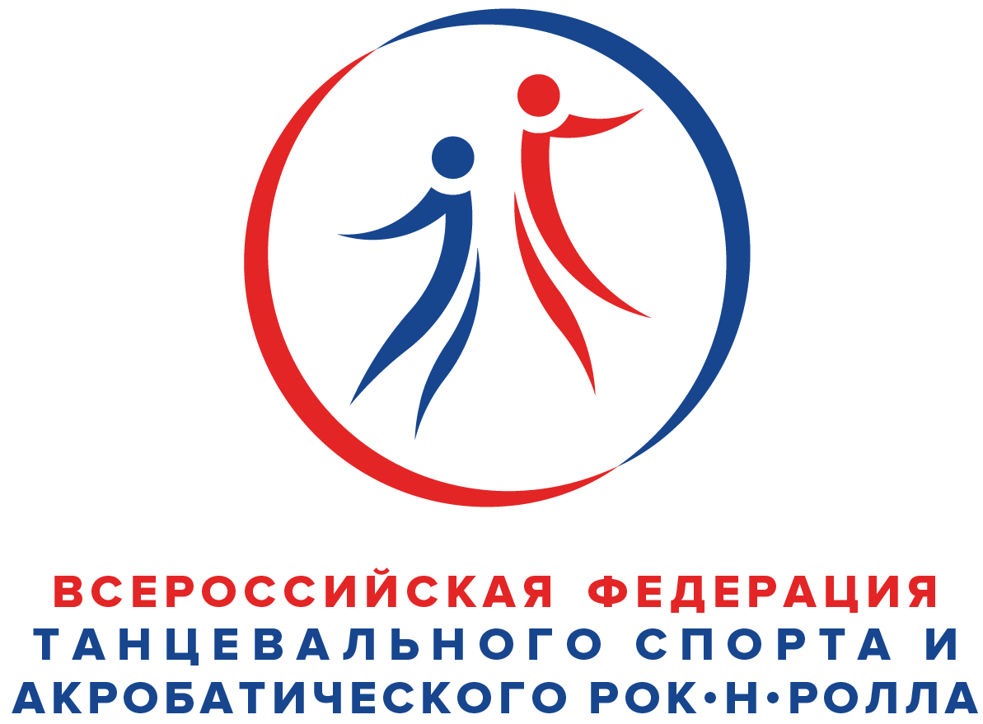
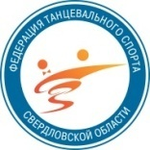
Федерация танцевального спорта и акробатического рок-н-ролла
Федерация танцевального спорта Свердловской области
Управление по физической культуре и спорту Администрации г.Екатеринбург
Городская Федерация танцевального спорта г.Екатеринбурга
Танцевально-спортивный клуб «Урал»
представляют:
Российские соревнования по танцевальному спорту (категория «В»)
Официальные соревнования муниципального образования
«город Екатеринбург».
«ДАНС–УРАЛ - 2023»
Дата проведения | 26 марта 2023г. (воскресенье)
Место проведения | г. Екатеринбург, СК «РОДИНА» ул. Ильича, 67а  (метро ст. «Космонавтов»)
Организатор | ТСК «Урал» - Суханова Ирина тел.: 8 (912) 6172247
Правила проведения | В соответствии с Правилами ФТСАРР.  Организаторы обращают Ваше внимание на ОБЯЗАТЕЛЬНОЕ соблюдение ВСЕМИ санитарно-эпидемиологического режима, действующего на день соревнований в СК «Родина».
Условия  участия пар | Проезд, проживание, питание за счёт командирующих организаций.  Питание в кафе СК «Родина» (наличие своих продуктов ЗАПРЕЩЕНО).
Регистрация | Регистрация проводится на соревнованиях по документам: квалификационная книжка, паспорт или свидетельство о рождении, медицинская справка, договор о страховании от несчастных случаев, сертификат РУСАДА.  Начало регистрации: за 1час 30 минут до начала соревнований.  Окончание регистрации: за 45 минут до начала отборочных туров. Для СММ – предварительная онлайн-регистрация в ИС СММ ФТСАРР.
Регистрационный взнос | Не выше нормативов, установленных ФТСАРР
Вход | Платный. Места за столиками по билетам
Судьи | Судейская коллегия - специалисты ФТСАРР по приглашению организаторов
Допуск тренеров | По списку аккредитованных тренеров в ФТСАРР, пары которых заняты на соревнованиях (при предъявлении паспорта)

ИМИДЖ СТУДИИ ТУРНИРА:
«ANTANTA» 8 (953) 828-68-68, Антон;
ART-STUDIO «SOFI» 8 (904) 970-80-52 Ирина;
«BRIOLIN» 8 (912) 699-88-10, Ирма;
«NO-NAME» 8 (950) 48-98-008,
«PINK POMADE» Челябинск, 89507327749, Полина

РАБОТА ТАНЦЕВАЛЬНЫХ МАГАЗИНОВ

ПРОГРАММА СОРЕВНОВАНИЙ
«ДАНС – УРАЛ - 2023»
Примерное окончание 22.00
Категория | 12.30 | 15.00 | 18.00
Дети 1  (7 - 9 лет) | ОСМО  6 танцев ОК |  | Е St, Lt
Дети 2  (10 - 11 лет) | ОСМО  8 танцев ОК | до Д St, Lt | Е St, Lt
Дети 2+1  ( 7 –11 лет) |  | Е 6 танцев | до Д 8 танцев
Юниоры 1  (12 - 13лет) | ОСМО  St, Lt, двоеборье ОК | Е St Lt | Д St Lt
Юниоры 1  (12 - 13лет) | ОСМО  St, Lt, двоеборье ОК | До С St Lt | Д St Lt
Юниоры 2  (14 – 15лет) | ОСМО  St, Lt, двоеборье ОК | до В St Lt | Д St Lt
Юниоры 2+1  (12 – 15 лет) | ОК St Lt | до Д 8 танцев | до С двоеборье
Молодежь  (16 – 18 лет) | ПМО  Двоеборье ОК | до С St | до С Lt
Взрослые + Молодежь | до А Lt | до А St | до В St , Lt

ПМО, ОСМО - только для пар Свердловской области, присвоение и подтверждение спортивных разрядов согласно ЕВСК, получение «обязательных очков», по решению Президиума РОО «ФТССО» на официальных соревнованиях, для перехода из одного класса в другой (от Е до В).
Программа соревнований "Массовый спорт"
Категория | программа | начало | программа | начало
СОЛО | Аттестация |  | Абсолютные кубки
Дети (2017 и мл.) | 2, 3 | 09.00 | 2, 3 | 10.30
Дети – 1 (2016 - 2014) | 2, 3, 4 | 09:00 | 2, 3, 4 | 10.30
Дети – 2 (2013 - 2012) | 3, 4 | 09:00 | 3, 4 | 10.30
Ю – 1+2 (2011- 2008) | 4, 6 | 09:00 | 4, 6 | 10.30
Ю – 1+2 (2011- 2008) |  |  | Е 6т, Е+ Д 8т. | 10.30
Дети 1+2 (2016-2012) |  |  | Е 6т, Е+ Д 8т. | 10.30
ПАРЫ | Аттестация |  | Абсолютные кубки
Дети (2017 и мл.) | 2, 3 | 09.00 | 2, 3 | 10.30
Дети – 1 (2016 - 2014) | 2, 3, 4 | 09:00 | 2, 3, 4 | 10.30
Дети – 2 (2013 - 2012) | 3, 4 | 09:00 | 3, 4 | 10.30
Дети 1+2 (2016-2012) | 5 | 09.00 | 5 | 10.30
Ю – 1+2 (2011- 2008) | 6 | 09:00 | 6 | 10.30

** 2 танца (W,Сh), 3 танца (W,S,Ch), 4 танца (W, Q,S,Ch), 6 танцев (W,V,Q, S,Ch,J)
Спортсмены перед тем, как участвовать в Кубках должны пройти обязательное участие в аттестационных соревнованиях этой же группы.
К соревнованию по массовому спорту допускаются спортсмены, которые прошли регистрацию в ИС СММ ФТСАРР.
В СОЛО Е, Д класс мастерства начисляются очки согласно положению о классах мастерства на следующий класс.
До встречи на турнире!
С уважением, организаторы соревнований

